台北加碼GO~草山夜未眠 2日(五星版-萬怡酒店)

- 台北車站集合→西門紅樓→西門町商圈→打狗霸火鍋((和風豬或雞)→草山行館→原住民文化主題公園→饒河街夜市(晚餐自理)→飯店
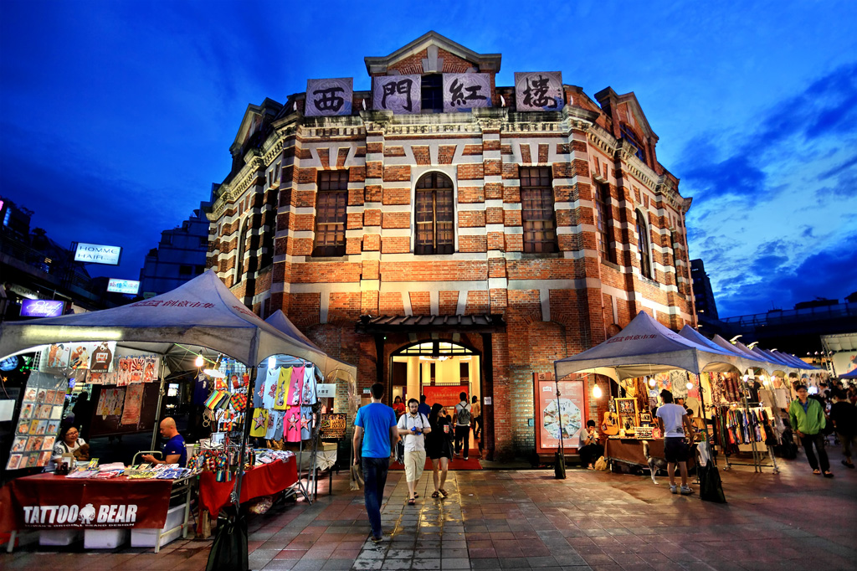
【西門紅樓】於1908年由日本建築師近藤十郎所建造，是台灣第一座官方興建的公營市場，亦是今天全島所保存最古老完整的三級古蹟建築物。其中八角樓的「八卦造型」取其八方雲集之意作為入口、十字樓的「十字架造型」作為主體的特色，另外加上緊鄰兩旁的南北廣場統稱為「西門紅樓」。
內部空間規劃了品茶休憩的「紅樓茶坊」、搜羅台灣風格好物的「紅樓選品」、推動小型文創產業發展的基地與展售空間「16工房」及古樸別緻的專業表演場地「二樓劇場」。另有多元文化體驗活動，除固定館所導覽、創意講談、手作工作坊之外，每個週末還有手作創意市集、劇場演出及於中央展區不定期展覽等活動。西門紅樓歷經市場、書場、電影院、劇場的角色變換，自2007年起，臺北市政府文化局委由台北市文化基金會營運管理，以文創平台推廣形式，欲達成振興西門町街區發展目標，歷經10餘年經營，已逐步累積文創能量，形塑成現今臺北市甚至是台灣指標性的文創及藝文據點。
【西門町商圈】西門町的地名來自日治時代，當時的居民大多居住於臺北城內，西門町早期以電影院為最主要的商業活動，當時的電影院大多環繞於峨嵋街、成都路與西寧南路上，故也是西門町發展的中心。民國80年代，臺北的商業娛樂活動逐漸轉移東區，再加上中華商場的拆除與道路整頓，西門町著實沉寂了好一陣子一直到捷運板南線完工，中華路在臺北市政府的規劃之下，搖身一變成為臺北的香榭大道。
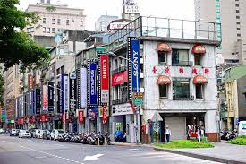
不僅如此，大小廣場與活動空間如雨後春筍般地成長，每到週末假日，人群聚集在此從事文藝或運動、音樂表演等的活動，再度把商機與人潮又拉回了西區。說到台北必逛的商圈夜市，首先想到的就是西門町，就像國外，香港旺角、日本新宿、秋葉原，說的都是西門町的青春。西門美食百百種，網美打卡餐廳，街邊特色小吃，都是不容錯過的的地道饗宴。中午就在這裡打打牙祭，慰勞一下五臟六腑吧～
【草山行館】真，一棟取材自然工法的建築善，一個古今藝文齊放的場域
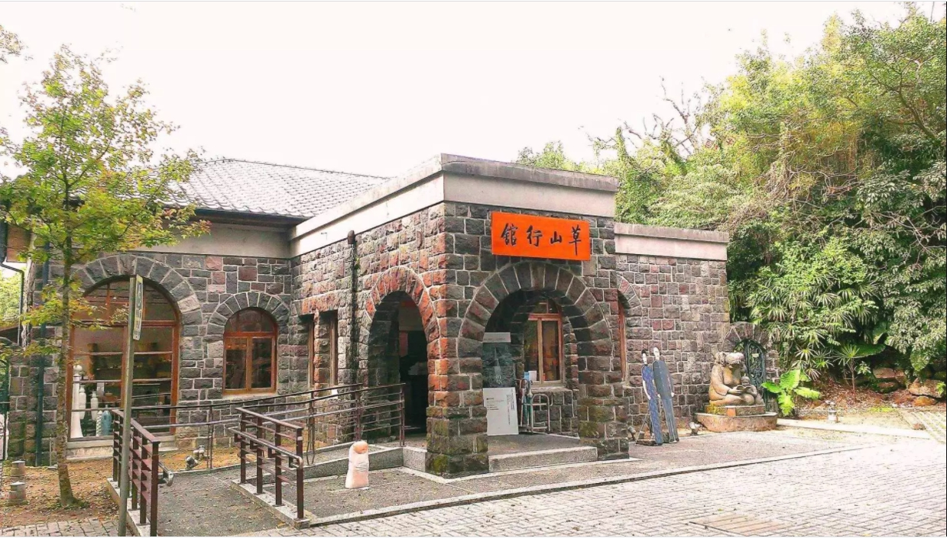
美，一座生態盎然的後山花園歲月的淘洗，歷史的轉折，始終維持隱而不顯的優雅姿態草山」並非是一座山，而是泛指大屯山、七星山、紗帽山所圍的山谷地區。草山行館原為臺灣糖業株式會社招待所，民國38年國民政府遷臺，蔣公入住。行館幽靜宜人，地處草山戰略高點，基隆河與淡水河在眼前交會，關渡平原、社子島、觀音山，自然美景盡收眼底。民國39年（1950年）以紀念明代哲學家王陽明為名，「草山」即更名為「陽明山」。
草山行館佔地面積為4275平方公尺。主行館為1920年代典型的日式建築，建築面積為584平方公尺。主行館門前兩棵年齡逾百的相思樹與楓香，寧謐的訴說著歲月悠悠。主行館內部空間規劃為川堂、大廳、會客室、書房、臥室、主臥室、起居室、客房、廚房、中庭與露台等。主行館周邊另有四小棟附屬建物，原為蔣公隨扈侍衛的房舍。後於臺北市政府文化局進行修建時，將此四小棟房舍與主行館之藝文展覽活動相結合，改作為藝術家工作室之用，以期草山行館成為一個融合生態、人文及藝術，並且能與民眾近距離進行交流對話的美學場域。
【原住民文化主題公園】台北落羽松三大美麗湖岸景點之一，夢境般的主題公園美到像畫一樣，浪漫中帶點詩情畫意。主題公園不僅陳列原住民的藝術作品，也介紹了臺灣平埔族、雅美族、噶瑪蘭族、賽德克族、布農族、卑南族、排灣族、魯凱族、阿美族、鄒族、邵族、賽夏族、泰雅族的文化及緣起，藉由原住民順應自然的態度及精神，讓我們得以更了解原住民的生活藝術世界
【饒河街夜市】饒河街夜市位於松山區八德路四段及撫遠街間的饒河街，全長600公尺，是臺北市區的大型觀光夜市之一。饒河街與松山車站一帶舊稱錫口，因基隆河水深，使本區得舟楫之便，而成為基隆、宜蘭貨物運至臺北城之轉運站，當時商賈雲集、舟船輻輳，極一時之盛，故使本區有「小蘇州」之稱。後因港岸河水淤積，停泊船隻漸少，再加上八德路拓寬後，饒河街成為次要道路，商業活動大減。政府為了改善當地商家生計，遂於民國76年（西元1987年）將南松山橋下有照攤販集中至饒河街，規劃為五百公尺長，為臺北市第二條觀光夜市。攤位整齊，內容琳琅滿目，蚵仔麵線、牛雜麵、冰品攤等應有盡有。除了小吃外，各種日用百貨如服飾、皮鞋亦物美價廉，此外還有民俗技藝表演及土產展售等。
饒河街夜市全長約六百公尺，位於撫遠街與松山火車站前的入口處，各設有一座燈火璀璨的牌樓，由牌樓處開始進入夜市區。饒河街夜市之一大特色，以定期舉辦傳統技藝表演而聞名。兩側商店及騎樓下的攤販不計其數，因此來到此地的人，無論採買服飾、生活用品或吃喝玩樂，絕對能盡其所欲。
宿 : 六福萬怡或同級 / 2人1室

- 飯店自助式早餐→國父紀念館→松山文創園區(午餐自理)→解散
【國父紀念館】為紀念國父孫中山先生之革命行誼、人格，並發揚其思想學說，於1972年落成的國父紀念館，由建築師王大閎設計。除供海內外人士瞻仰國父之外，也兼具文化藝術教育、生活休閒及學術研 究之功能。
巍峨莊嚴的建築本體，座落在綠草如茵，花木扶 疏的中山公園，成為臺北東區一顆璀璨的明星。這裡也為國內的文化藝術帶來嶄新的面貌，許多的藝術活動都在這裡進行，像是文藝走廊、文化藝術展覽活動、青年創作等。另外也有絕佳的室 內表演空間，可以辦理劇場展演活動，像是大家 熟悉所的金馬獎、金鐘獎等，都在此舉行過。
晨間時刻，只見老爺爺、老奶奶們在這兒打太極拳、跳土風舞。 天空中常有風箏翩翩飛舞，點綴著臺北的天空。在假日時刻，寬闊的廣場，更是親子玩飛盤、玩直排輪、散步休閒的好去處。
【松山文創園區】
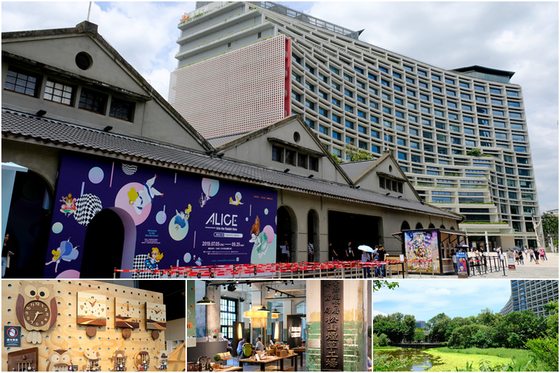
松山文創園區，位於臺北市信義區，占地6.6公頃，建於西元1937年，其前身為「臺灣總督府專賣局松山菸草工場」，為臺灣現代化工業廠房的先驅，也是第一座專業的捲菸廠。建築風格屬「日本初現代主義」，形式簡潔典雅，面磚、琉璃及銅釘做工精細，堪稱當時工廠的楷模。民國34年（西元1945年）戰後，台灣省專賣局接收，更名為「臺灣省專賣局松山菸草工廠」，民國87年（西元1998年），因都市空間規劃、公賣改制、需求量下降等因素停產，併入臺北菸廠，正式走入歷史。民國90年（西元2001年），臺北市政府將其指定為第99處市定古蹟，園區規劃為:市定古蹟（辦公廳舍、1-5號倉庫、製菸工廠、鍋爐房）、歷史建物（檢查室、機械修理廠、育嬰房）、特色建築（巴洛克花園、生態景觀池、澡堂、多功能展演廳）。近年為活化園區的空間再利用，結合了藝文、文創、設計等展演活動，與台灣創意設計中心合作設置「臺灣設計館」，與國內知名琉璃工房結合琉璃藝術推出「小山堂」，並設有輕食餐廳（位於機械修理廠），將園區提升為設計及文創產業的基地。
註1：行程售價不含領隊司機小費，每位貴賓NT200元。
註2：行程可依當天人數、車況、活動節慶或天候等因素，由領隊調整行程順序及停留時間。
註3：因路況及人潮排隊問題較難掌握，故當日抵達時間會依時間調整。
註4：今日全天不使用遊覽車。

※團費包含
1.旅遊巴士用車1日+ 捷運南港->國父紀念館站1段票
2.旅館住宿: 六福萬怡或同級 / 2人1室
3.飯店內早餐 / 午餐: 打狗霸火鍋((和風豬或雞)
4.200萬旅責險+20萬醫療險
※團費不包含
- 隨團領隊小費200元

※備註 :
- 本活動限本國身份證持有人參加
- 配合台北市觀光局安心旅遊專案，報名同時請提供旅客名單與身分正反面影本(名單無法更改)+保證金每人NT1000元(全程參團後..當場以現金發還)。
- 報名時需繳交身份證影本(報名完成後不得更換人)+保證金每人NT1000元(全程參團後..當場以現金發還)
- 台北市安心旅遊補助專案，每人僅限報名乙次；已參加過9/1-11/30的團員恕無法參加本專案，如報名被查核重複報名 費用將被扣除不與退；每組身分證使用過後，觀傳局電腦系統即有紀錄，請勿再次報名，違者報名費即為人工服務費用，不予退費。
- 此次開放若有參加過安心旅遊第一階段7/15至8/31間有拿大禮包者能再次參加。
- 限本人參加，勿請他人頂替，如查有不實，除需補足本行程補助款項外，另將追究相關法律責任。
- 行程中會需有景點拍照留存(每位賓客皆須入鏡)，以利後續審查需要，也在懇請協助配合。
- 本行程需全程參加，恕無法接受脫隊，若有脫隊需額外補足補助款項1000/人。
- 政府安心旅遊補助名額限額有限，如額滿無法申請，則全額退費給旅客。
- 參團時請隨身攜帶身分證(兒童無身分證者請攜帶健保卡)與全程戴口罩，若遇稽查時無攜帶身分證會導致無法申請此項補助，則旅客須自行額外負擔費用。
- 報名時請務必提供正確的身分證字號與出生年月日，若有誤會導致後續申請與稽查不符，而無法申請補助，則旅客須自行額外負擔費用。
- 若有確認申請到補助款後會再請專員協助通知，要取消者，後續若台北市政府還有此補助將無法再參加。因名單為整團申請，無法個別作業。
- 僅接受兩人一室報名，不受理單人入住或加價入住單人房；專案恕不接受嬰兒報名。

